DHCP, DNS, FTP et SSH

1. Installation de Debian sans interface graphique :

- Mettez en place deux machines virtuelles Debian sans interface

graphique et dans un réseau virtuel créé par votre logiciel de

virtualisation.

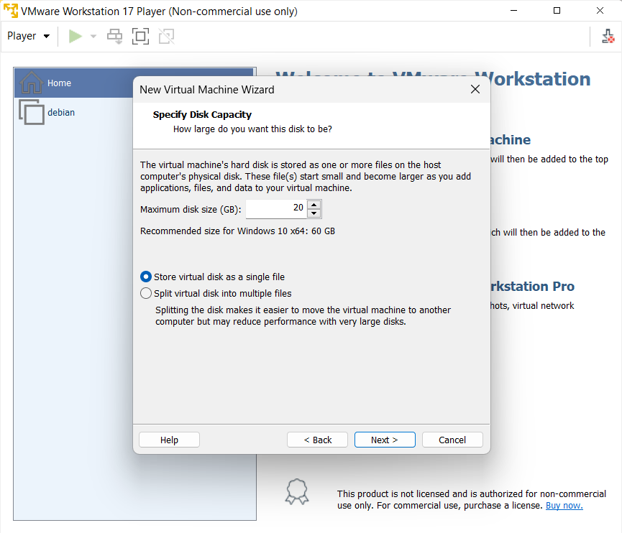

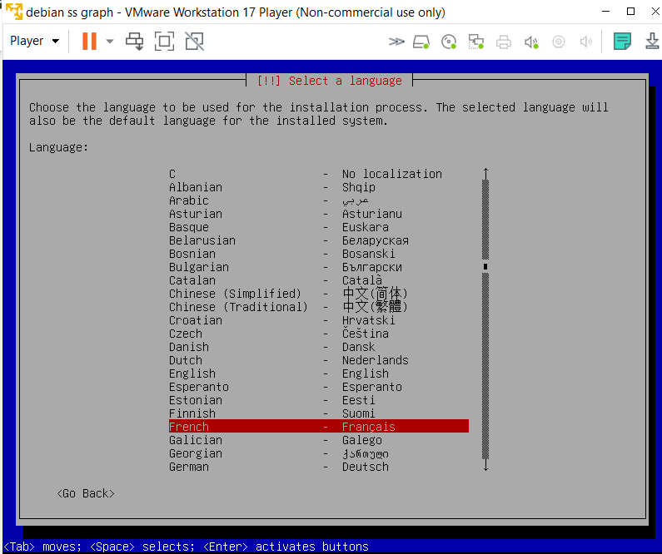

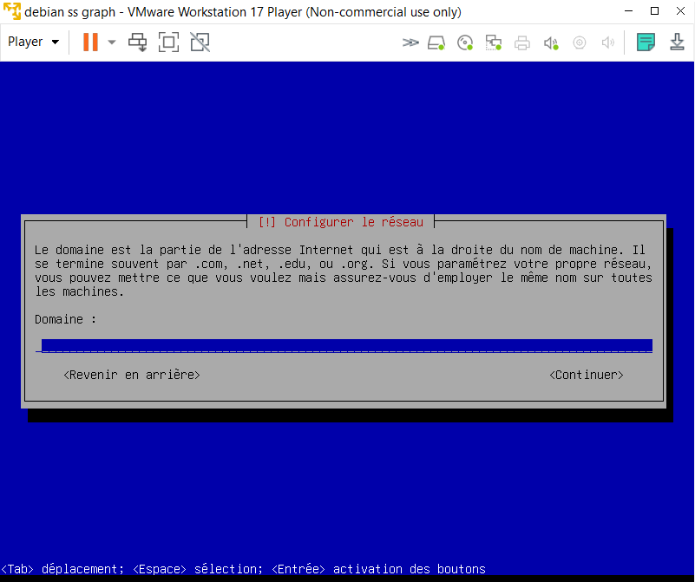

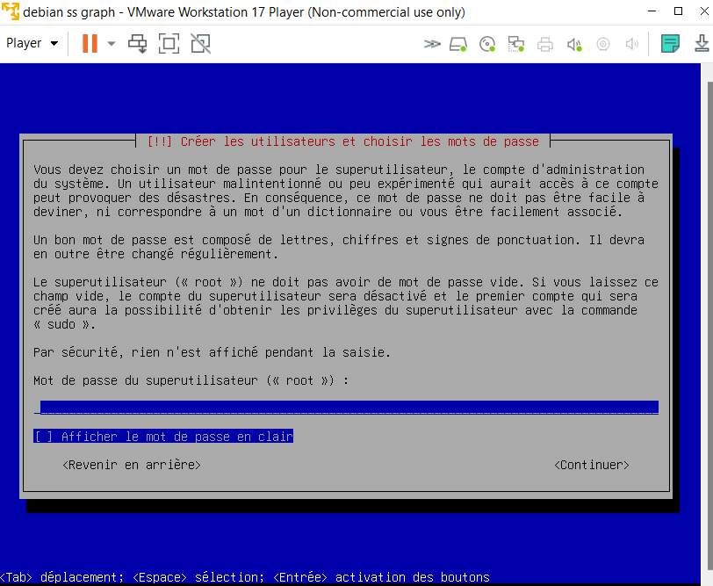

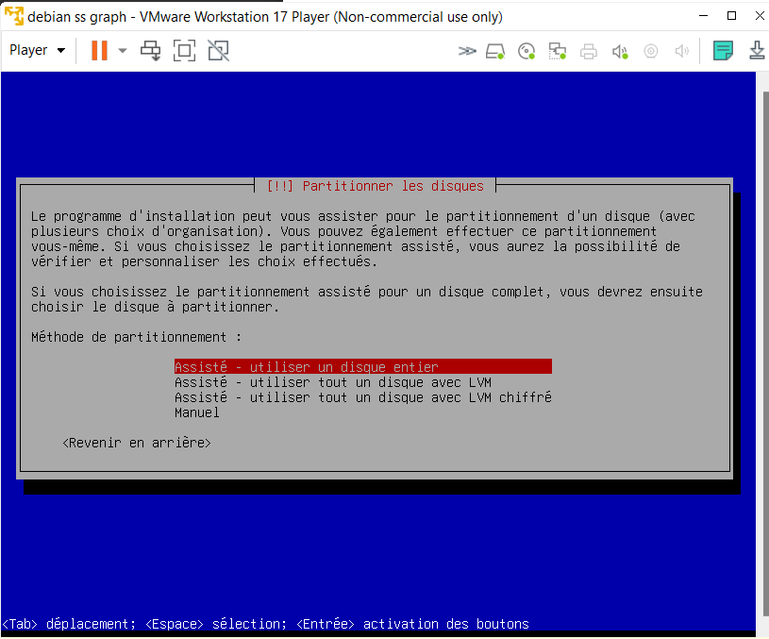

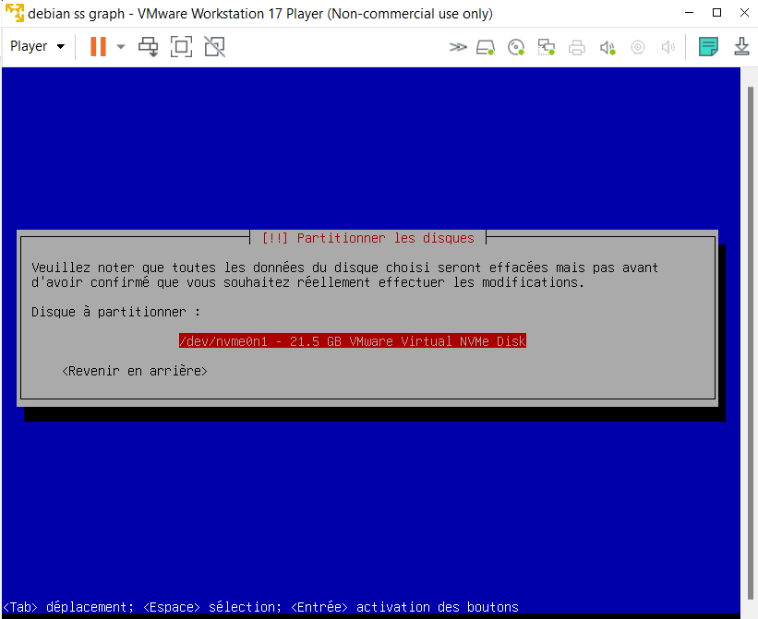

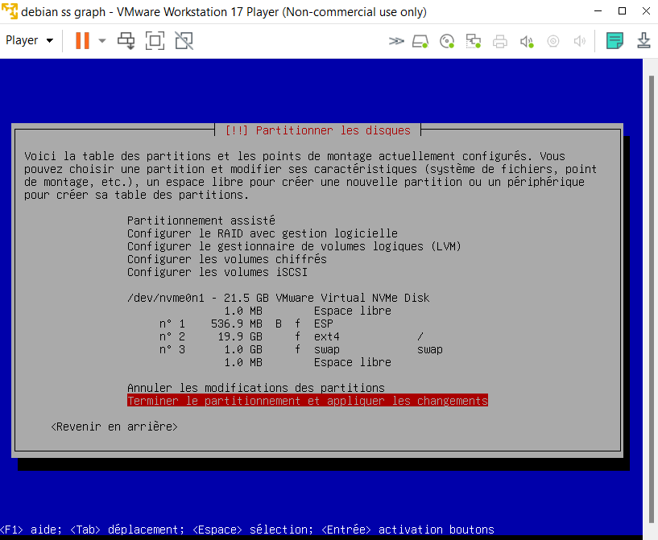

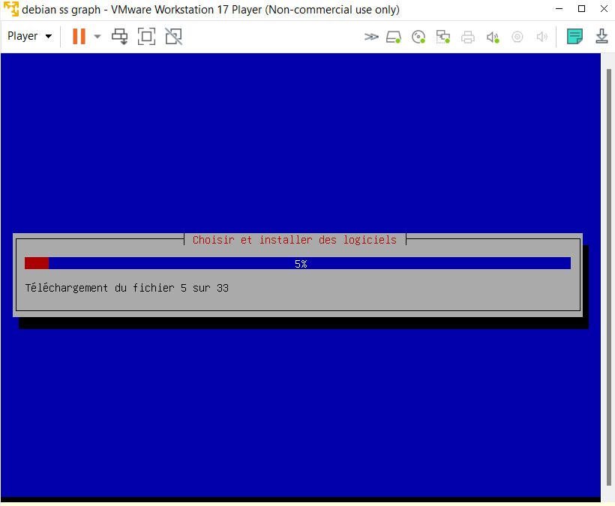

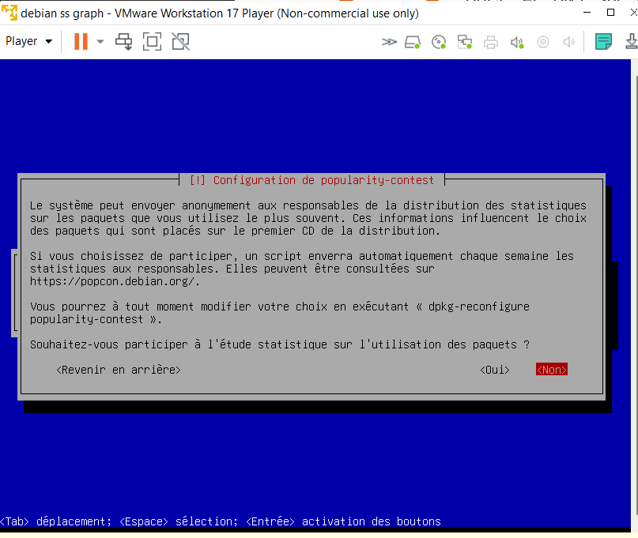

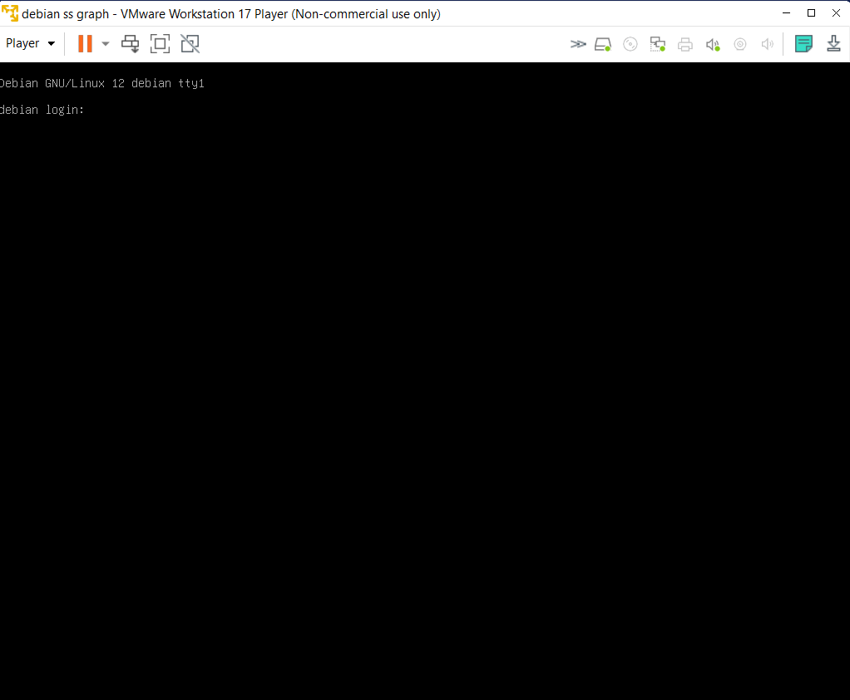

2. Mise à jour des systèmes :

Pour vérifier et appliquez les mises à jour nécessaires, il suffit de se connecter aux vm debian et de faire la commande suivante :

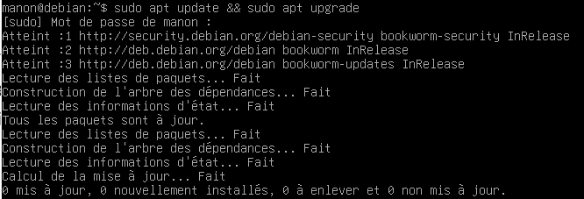

3. Configuration du Serveur DHCP :

Ces commandes permettent de transformer sa vm en routers :



En résumé, **sysctl.d** est un répertoire sur les systèmes Linux utilisé pour spécifier les paramètres du noyau via des fichiers de configuration, ce qui permet de les appliquer au démarrage du système pour ajuster le comportement et les performances du noyau selon les besoins spécifiques de l'utilisateur ou de l'administrateur système.

Par défaut, sur de nombreuses distributions Linux, le routage de paquets IP est désactivé (**net.ipv4.ip_forward=0**). Pour activer le routage de paquets IP et permettre à un système Linux de fonctionner en tant que routeur, vous devez définir cette option sur **1**, soit en modifiant directement le fichier **/etc/sysctl.conf** (ou un fichier de configuration similaire dans **sysctl.d**), soit en utilisant la commande **sysctl** pour le configurer dynamiquement.

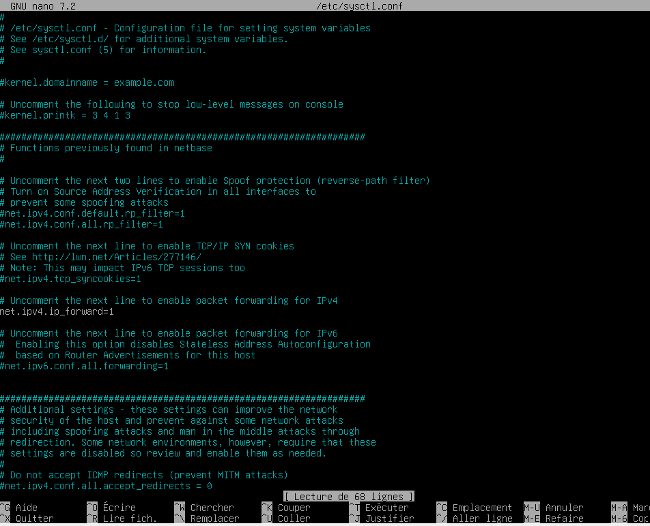

Nous allons dans un premier temps dans le virtual networking editor de la vm

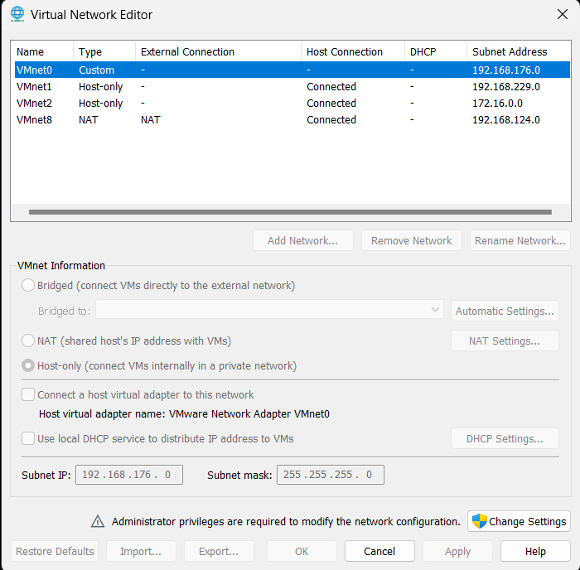

Puis on configure un nouveau réseau en host only en attribuant une adresse de classe b 172.16.0.0

On le configure ce dette maniere

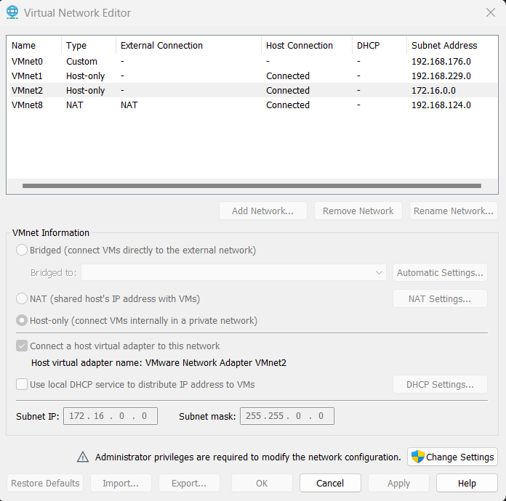

Et en décochant le DHCP du réseau pour ne pas avoir de conflit.

Sur la vm ou on veut mettre le serveur dhcp pour nous c’est la vm 1

La commande "ip addr show" est utilisée dans les systèmes d'exploitation basés sur Linux pour afficher les informations sur les interfaces réseau et leurs adresses IP configurées sur la machine. Voici une explication détaillée de chaque partie de la commande :

* "ip": C'est la commande principale pour la manipulation des interfaces réseau et des routes IP dans les systèmes Linux. Elle fait partie du paquet iproute2.
* "addr": Cela signifie "adresse". Cette partie de la commande spécifie que vous voulez afficher les adresses IP.
* "show": Cette partie de la commande indique que vous voulez voir les informations. Elle affiche les adresses IP et d'autres détails sur les interfaces réseau actuellement configurées sur la machine.

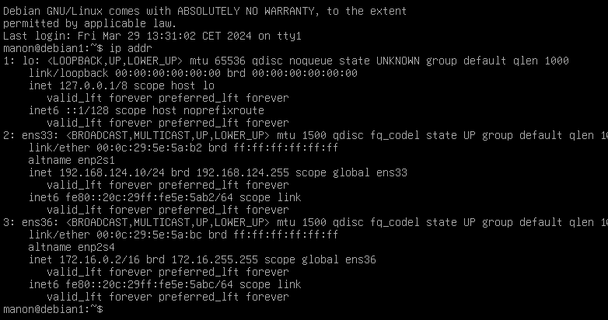

Ens36 correspond au nom de notre second reseau.

Première chose à paramétrer est l’interface d’écoute du serveur DHCP.  
Pour cela, éditez-le fichier **/etc/default/isc-dhcp-server** puis modifiez la valeur de **INTERFACESv4** pour y ajouter le nom de l’interface réseau sur laquelle le serveur DHCP doit opérer. Pour nous ca sera ens36 qui est notre second reseau

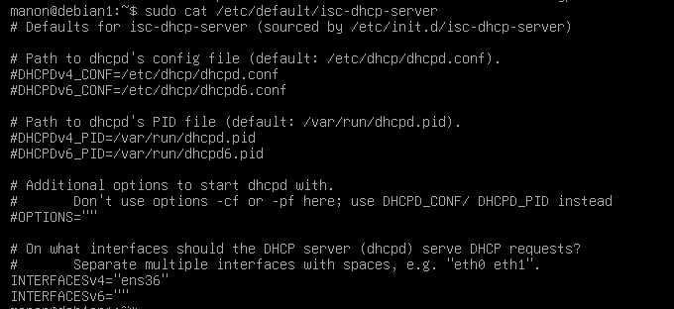

On attribut une addresse fixe a notre second reseau ens36 qui sera notre adresse ip de notre dhcp dasn le fichier interfaces

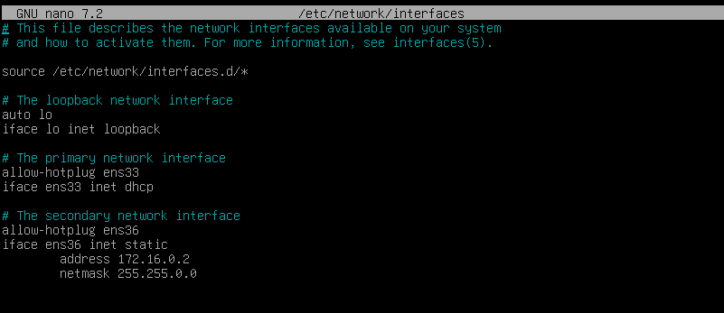

Apres nous allons dans le fichier **/etc /dhcp/ dhcpd.conf** pour le paramétrer

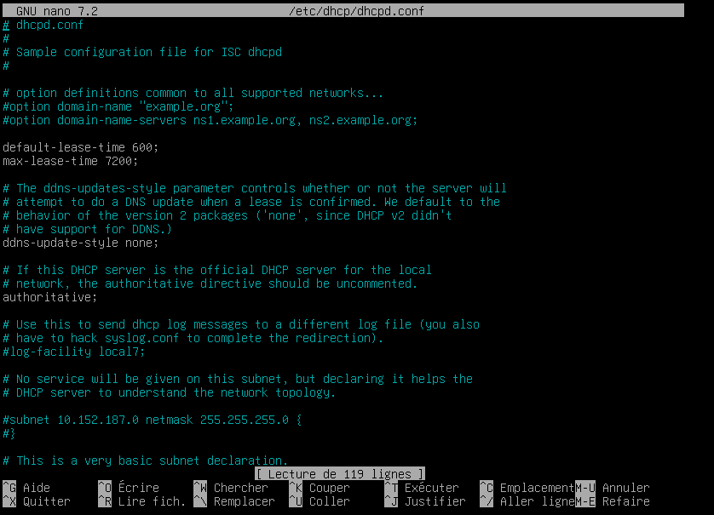

Ajouter le subnet et le range avec notre reseau de class b

Le fichier **dhcpd.conf** définit la manière dont le serveur DHCP doit fonctionner et quels paramètres doivent être attribués aux clients DHCP. Ces paramètres incluent généralement des informations telles que l'adresse IP, le masque de sous-réseau, la passerelle par défaut, les serveurs DNS et d'autres options de configuration réseau.

Voici quelques-unes des principales fonctionnalités du fichier dhcpd.conf :

1. **Définition des plages d'adresses IP** : Vous pouvez définir les plages d'adresses IP disponibles pour l'attribution aux clients DHCP.
2. **Attribution d'adresses IP statiques** : Vous pouvez attribuer des adresses IP statiques à des périphériques spécifiques en fonction de leur adresse MAC.
3. **Configuration des options de réseau** : Vous pouvez spécifier les paramètres réseau à attribuer aux clients DHCP, tels que le masque de sous-réseau, la passerelle par défaut et les serveurs DNS.
4. **Définition de paramètres supplémentaires** : Vous pouvez définir d'autres options de configuration réseau telles que le délai d'expiration des baux DHCP, les serveurs NTP, les serveurs WINS, etc.
5. **Gestion des options spécifiques** : Vous pouvez également configurer des options spécifiques pour certains clients ou sous-réseaux, comme des options de démarrage PXE pour le démarrage réseau.

Ajouter ses éléments :

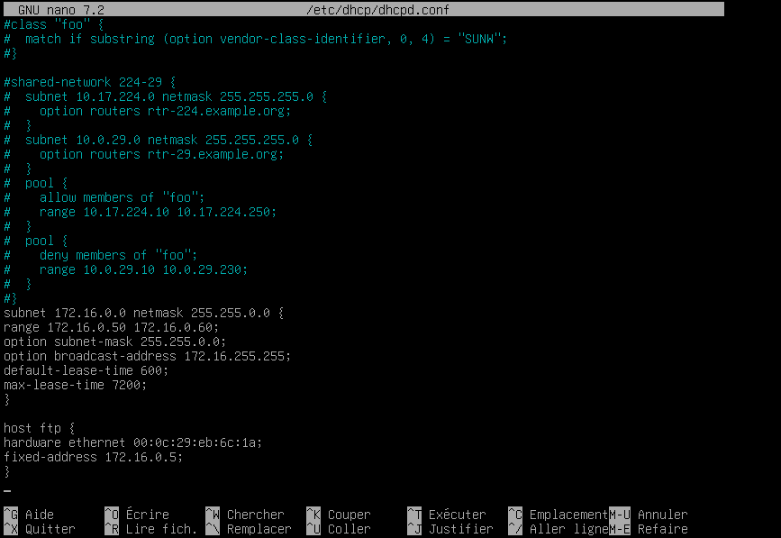

Vm 2 : sur la vm 2 allé dans le fichier network/interfaces et ajouter le second réseau que nous avons crée et ajouter a notre vm le second reseau egalement et le configurer sur interfaces

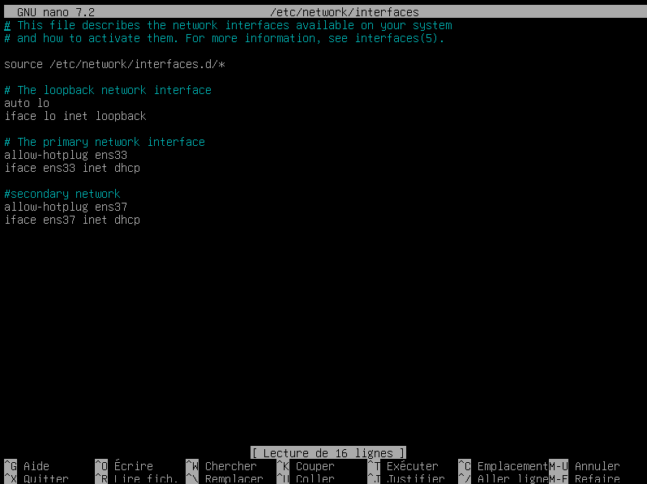

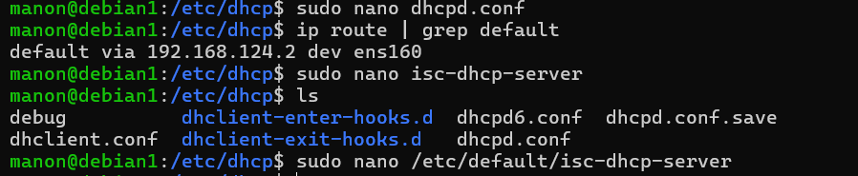

ens33 :

C’est le nom d'une interface réseau spécifique sur votre système. Dans les distributions Linux modernes, les noms d'interfaces réseau sont souvent attribués de manière prévisible et persistante en utilisant des noms basés sur la topologie ou le matériel du système.

**ens33** est simplement le nom donné à une interface réseau spécifique sur votre système Linux. Cela peut être utilisé pour identifier et configurer cette interface, par exemple pour attribuer une adresse IP, définir des règles de pare-feu, etc.

L'interface d'écoute, également appelée **interface réseau d'écoute** ou interface de liaison, est une composante essentielle des dispositifs réseau tels que **les serveurs, les routeurs et les pare-feu**. Cette interface est configurée pour **recevoir et écouter le trafic réseau entrant**. Elle joue **un rôle crucial dans des fonctions telles que l'hébergement de serveurs,** **le filtrage de pare-feu et le routage de paquets.** En bref, l'interface d'écoute permet à un dispositif réseau de recevoir des données provenant d'autres dispositifs sur le réseau, ce qui est fondamental pour de nombreuses opérations réseau.

Ajouter ces éléments pour attribuer adresse ip fixe au network





Le problème que nous avons rencontré quand nous avons essayé de passer en classe b sur le réseau nat nous couper notre accès a internet mais le dhcp fonctionnait pour y remédier nous avons opté pour ajouter une carte reseau custom host only supplémentaire.

4. Installation du Serveur FTP et SSH :

- Sur la deuxième machine, installez un serveur FTP (proFTPd) et SSH.

Pour installer proFTPd faire la commande 

- Configurez le serveur FTP avec une seule session de connexion possible.

- Utilisez les identifiants suivants pour le FTP :

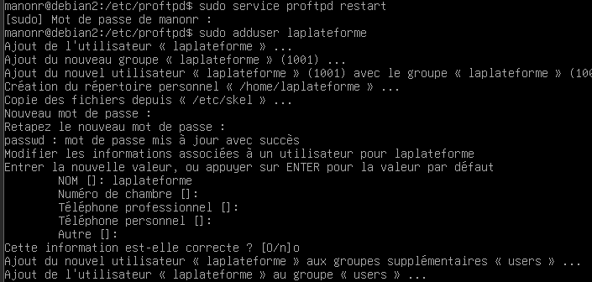

- Identifiant : laplateforme

- Mot de passe : Marseille13!

- Utilisez le serveur SSH pour les connexions au FTP en SFTP, renforçant ainsi

la sécurité. Commande pour se connecter au serveur sftp

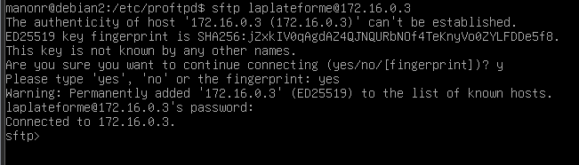

Nous allons dans le fichier proftpd et on ajoute le nombre de personne qui peut se connecter au serveur ftp et on l’identifie grâce à <limit Login> que seulement l’user plateforme pourra se connecter

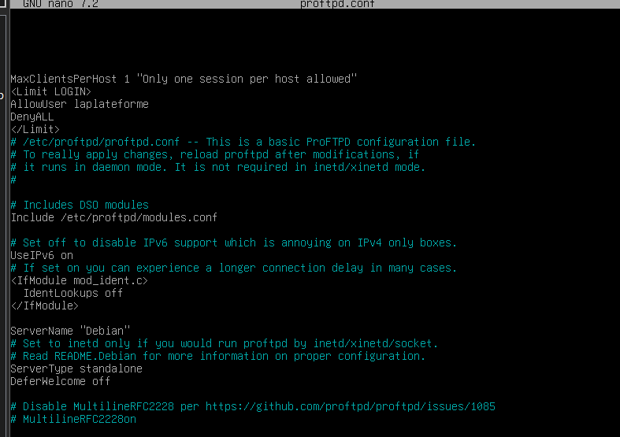

1. Installation du Serveur DNS :

Dans un premier temps, nous allons dans le virtual network editor de vmware. Et cliqué sur NAT Setting

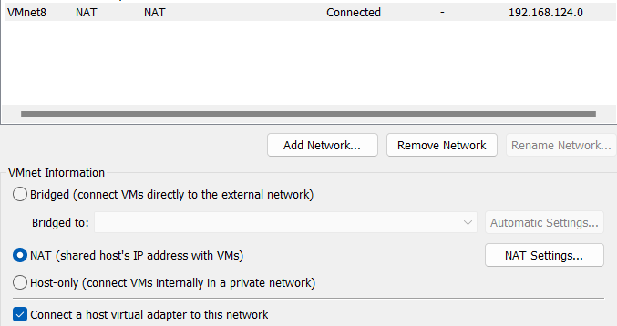

Une fois dans le ant setting on selctionne le DNS setting ;

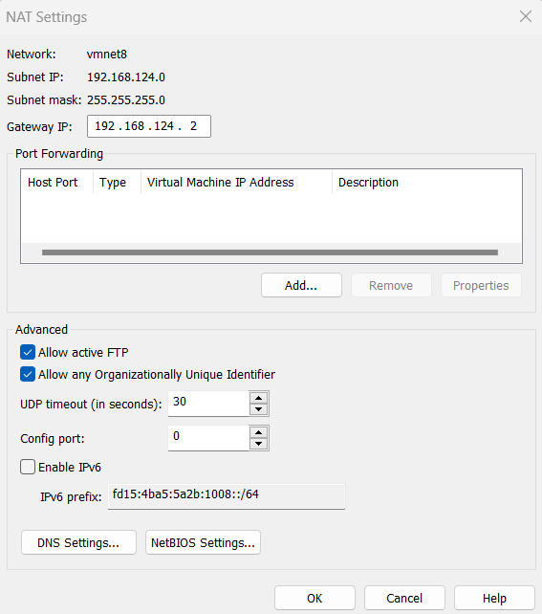

Dans le dns setting bien décoché la **case : auto detect available dns servers**

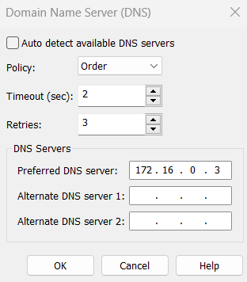

Ajouter dans preferred dns server :

172.16.0.2 qui est l’adresse de notre vm 1 ou se trouve notre dns donc ca sera l’adresse du dns

L'ajout de l'adresse IP 172.16.0.2 comme "Preferred DNS Server" dans la configuration DHCP assure que les clients DHCP utilisent ce serveur DNS spécifique. Cette décision est prise pour plusieurs raisons : la proximité du serveur DNS dans le réseau, sa fiabilité, le contrôle administratif et la personnalisation des paramètres réseau. En résumé, cela garantit une résolution DNS efficace et offre un contrôle précis sur le réseau.

- Installez un serveur DNS sur la première machine. 



Commande pour voir la version installé de bind

**Le forwarding** **DNS** (ou redirection DNS) est une fonctionnalité dans laquelle un serveur DNS envoie les requêtes DNS qu'il ne peut pas résoudre localement à un autre serveur DNS pour obtenir une réponse. Cela est généralement utilisé lorsque le serveur DNS local ne dispose pas des informations nécessaires pour résoudre une requête DNS spécifique, comme lorsque vous interrogez un domaine externe pour lequel votre serveur DNS n'est pas autoritaire.

Il est donc important de le mettre dans le fichier **named.conf.local**

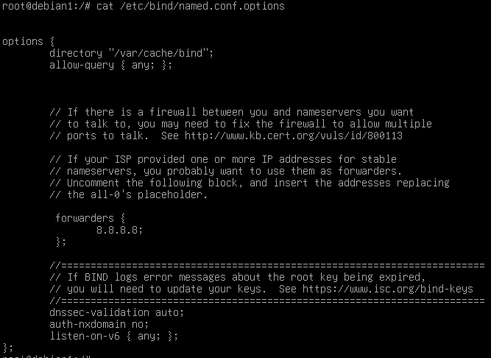

Allé dans le fichier named.conf.local et ajouter zone [ftp.com](ftp://ftp.com) « avec le chemin du fichier db.ftp.com

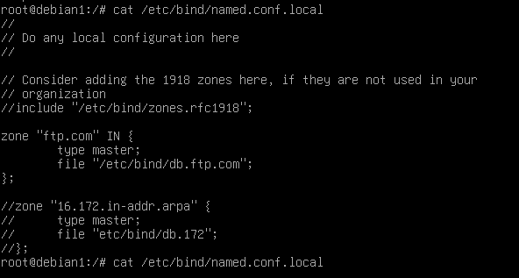

Cree le fichier db.ftp.com et faire l’enregistrement du dns.ftp.com

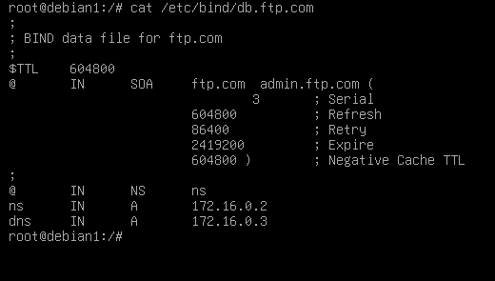

C’est le fichier de zone pour le domaine **ftp.com** utilisé dans le serveur DNS BIND. Il contient des enregistrements de ressources (RR) qui associent des noms de domaine à des adresses IP et d'autres informations pertinentes pour la résolution DNS.

Voici une explication détaillée de ce fichier :

* **$TTL 604800** : Définit le TTL (Time To Live) par défaut pour tous les enregistrements de ce fichier de zone. Cela signifie que les enregistrements DNS peuvent être mis en cache par d'autres serveurs DNS ou clients pendant 604800 secondes (7 jours) avant d'expirer.
* **@ IN SOA dns.ftp.com. admin.ftp.com. (** : Définit le début de la zone de ce domaine. **SOA** (Start of Authority) indique l'enregistrement d'autorité de la zone.
  + **dns.ftp.com.** : Nom du serveur DNS primaire de cette zone.
  + **admin.ftp.com.** : Adresse e-mail de l'administrateur de cette zone.
  + Les nombres suivants (3, 604800, 86400, 2419200, 604800) spécifient différents délais pour le rafraîchissement, la réessai, l'expiration, etc. Ces valeurs contrôlent la façon dont les autres serveurs DNS réagissent lorsqu'ils interagissent avec ce serveur pour obtenir des informations de cette zone.
* **@ IN NS dns.ftp.com.** : Définit le serveur DNS primaire de cette zone.
* **dns IN A 172.16.0.3** : Associe le nom **dns** à l'adresse IP **172.16.0.3**. Cet enregistrement A (Address) mappe le nom **dns.ftp.com** à l'adresse IP de la deuxième machine (serveur FTP).
* **ftp IN A 172.16.0.3** : Associe le nom **ftp** à l'adresse IP **172.16.0.3**. Cet enregistrement A mappe le nom **ftp.ftp.com** à la même adresse IP de la deuxième machine (serveur FTP).

Fichier **network/interfaces** modifié passer en static pour le ens33

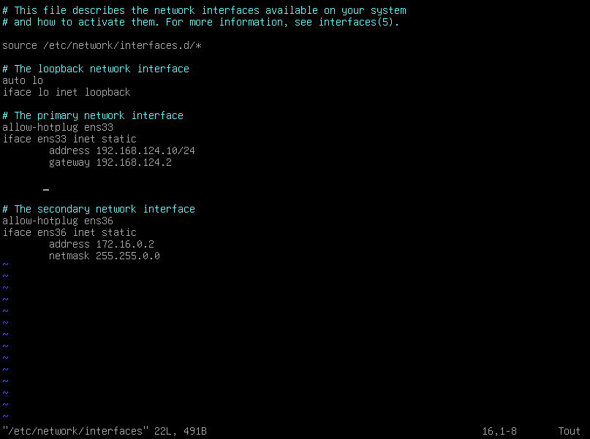



Ajouter l’adresse ip du serveur dans le fichier resolv.conf

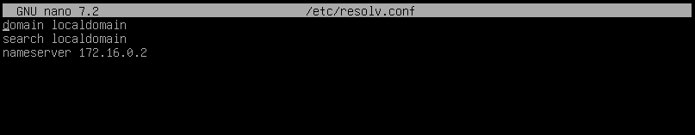

Et on redémarre le bind ou le named qui correspond a notre dns pour le mettre a jour



1. Test de Connexion au Serveur SFTP :

Pour tester le connecion au serveur sftp faire cette commande

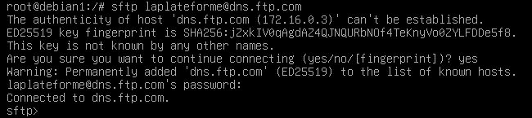

7. Paramètres de Sécurité Additionnels :

Nous l’avons fait dans l’etape de la configuration du ftp seulement l’user palteforme peut se connecter au ftp.

Pour changer de port sur notre ftp, il suffit de modifier ce fichier **/etc/ssh/sshd_config** est décommenter la ligne avec port 22 et le remplacer par 6500

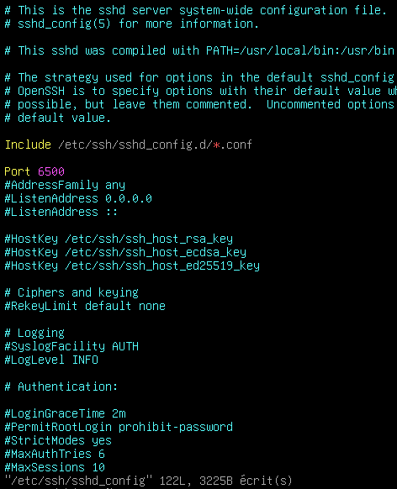

Taper cette commande dans la vm dhcp pour se connecter au sftp

